[中国台北市国防医疗中心三科总医院某研究团队所发文章被质疑出现图片重叠](https://mp.weixin.qq.com/s?__biz=MzkzNTg2MDgwMQ==&mid=2247486333&idx=1&sn=08215dc567d669c34c09a8fa14a0faed&chksm=c312405d6ffae7ecfc8e54abd330e0e87ecebd045a0818bf62f8cdf2a1c413a10b21a18a5fb4&scene=126&sessionid=1742490176)

plus[Pubpeer Plus](javascript:void(0);)2025-03-18 09:45:38河南



2014年3月24日，中国台北市国防医疗中心三科总医院Cha DaiLong（音译，查岱龙）研究团队，在***Oncotarget***上发表的题为“Pharmacologic down-regulation of EZH2 suppresses bladder cancer in vitro and in vivo”的研究论文，**被质疑文中出现图片数据重叠**。

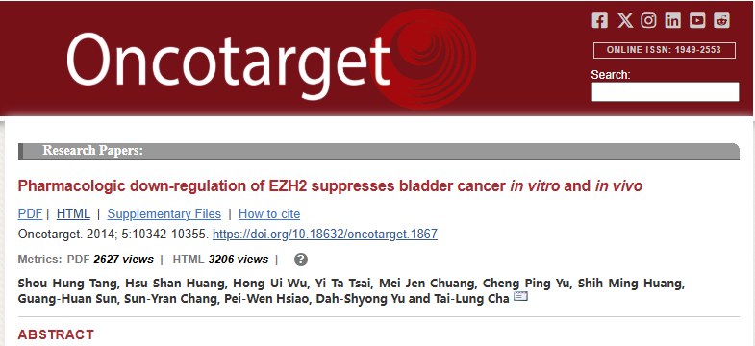

该文章于2024年12月在Pubpeer上被读者质疑：**文章出现图片重叠。**

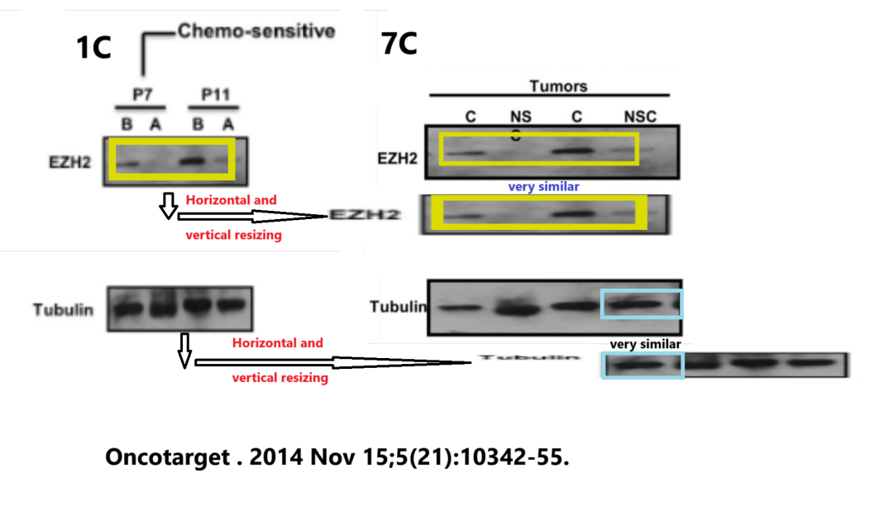

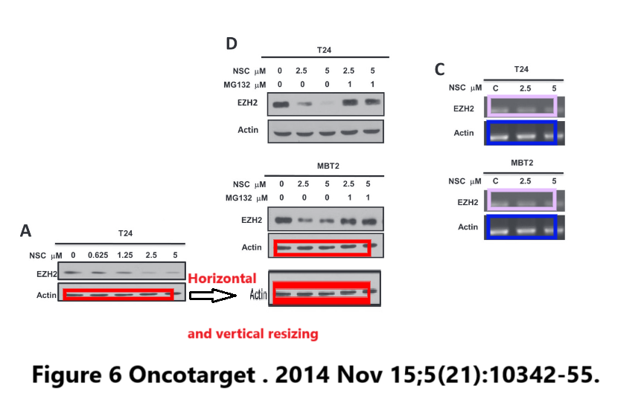

**相关消息**

https://www.pubpeer.com/publications/B844847214740359B225A0BE3F99B2#